
Коми Республикаын «Сыктывдiн» муниципальнöй районса юралысьлöн -

Коми Республикаын «Сыктывдін» муниципальнӧй районса

администрацияӧн юрнуӧдысьлӧн

ШУÖМ
ПОСТАНОВЛЕНИЕ
Главы муниципального района «Сыктывдинский» Республики Коми -
руководителя администрации муниципального района
«Сыктывдинский» Республики Коми

от 28 февраля 2025 года № 2/14-г
О подготовке проектов решений Совета
муниципального района «Сыктывдинский» Республики Коми
«О внесении изменений в правила землепользования и застройки и генеральный план сельского поселения «Лэзым»

Руководствуясь статьями 9, 23, 24, 25, 30, 31, 32, 33 Градостроительного кодекса Российской Федерации, статьёй 105 Земельного кодекса Российской Федерации, Уставом муниципального района «Сыктывдинский» Республики Коми,

ПОСТАНОВЛЯЮ:
- Комиссии по землепользованию и застройке администрации муниципального района «Сыктывдинский» Республики Коми организовать работу по подготовке проектов решений Совета муниципального района «Сыктывдинский» Республики Коми «О внесении изменений в Правила землепользования и застройки сельского поселения «Лэзым», утверждённых решением Совета муниципального образования муниципального района «Сыктывдинский» от 24 июня 2016 года № 8/6-3, генеральный план сельского поселения «Лэзым», утверждённый решением Совета муниципального образования муниципального района «Сыктывдинский» от 29 июня 2017 года № 20/6-14 «Об утверждении генерального плана сельского поселения «Лэзым» в части:
- изменения границы территориальной зоны ИТИ-1 «зона объектов транспортной инфраструктуры» на территориальную зону Ж-1 «зона жилой застройки усадебного типа» (в районе земельного участка с кадастровым номером 11:04:2601004:375), согласно приложению.
- Утвердить порядок направления предложений заинтересованных лиц в подготовке проекта решения Совета муниципального района «Сыктывдинский» Республики Коми о внесении изменений в правила землепользования и застройки сельского поселения «Лэзым», утверждённые решением Совета муниципального образования муниципального района «Сыктывдинский» от 24 июня 2016 года № 8/6-3, генеральный план сельского поселения «Лэзым», утвержденный решением Совета МО МР «Сыктывдинский» от 29 июня 2017 года № 20/6-14 «Об утверждении генерального плана сельского поселения «Лэзым», согласно приложению 2 к настоящему постановлению.
- Контроль за исполнением настоящего постановления возложить на заместителя руководителя администрации муниципального района (П.В. Карин).
- Настоящее постановление вступает в силу со дня его официального опубликования.

Глава муниципального района «Сыктывдинский» -
руководитель администрации Л.Ю. Доронина
Приложение
к постановлению Главы муниципального района Сыктывдинский» Республики Коми - руководителя администрации
от 28 февраля 2025 года № 2/14-г

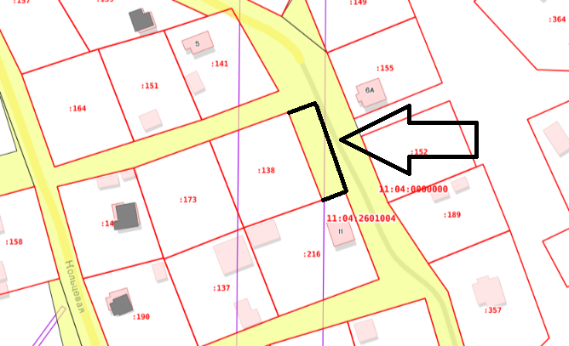

Приложение 2
к постановлению Главы муниципального района Сыктывдинский» Республики Коми - руководителя администрации
от 28 февраля 2025 года № 2/14-г

Порядок направления предложений заинтересованных лиц в подготовке проектов решений Совета муниципального района «Сыктывдинский» Республики Коми о внесении изменений в правила землепользования и застройки и генеральный план в сельском поселении «Лэзым»

1. Со дня опубликования сообщения на сайте администрации муниципального района https://syktyvdin.gosuslugi.ru/ о подготовке проекта решения Совета муниципального района «Сыктывдинский» Республики Коми о внесении изменений в правила землепользования и застройки и генеральный план сельского поселения «Лэзым», заинтересованные лица вправе направлять в Комиссию по землепользованию и застройке администрации муниципального района «Сыктывдинский» Республики Коми (далее Комиссия) свои замечания и предложения в срок до 31.12.2025.
2. Предложения направляются в администрацию муниципального района «Сыктывдинский», посредством почтового отправления по адресу: Республика Коми, Сыктывдинский район, с. Выльгорт, ул. Д. Каликовой, д. 62, а также по электронной почте E-mail: admsd@syktyvdin.rkomi.ru или в электронной форме на официальном сайте админстрации по адресу: https://syktyvdin.gosuslugi.ru/ через «Интернет – приемную».
3. Предложения должны быть за подписью лица, их изложившего, с указанием обратного адреса и даты подготовки предложений.
4. Предложения могут содержать любые материалы на бумажных или электронных носителях с обоснованием предлагаемого решения (внесения изменения). Направленные материалы возврату не подлежат.
5. Предложения, поступившие в Комиссию после завершения внесения изменений в правила землепользования и застройки и генеральный план в сельского поселения «Лэзым», неподписанные предложения и предложения, не имеющие отношения к подготовке проектов внесения изменений в правила землепользования и застройки и генеральный план в сельского поселения «Лэзым», Комиссией не рассматриваются.

